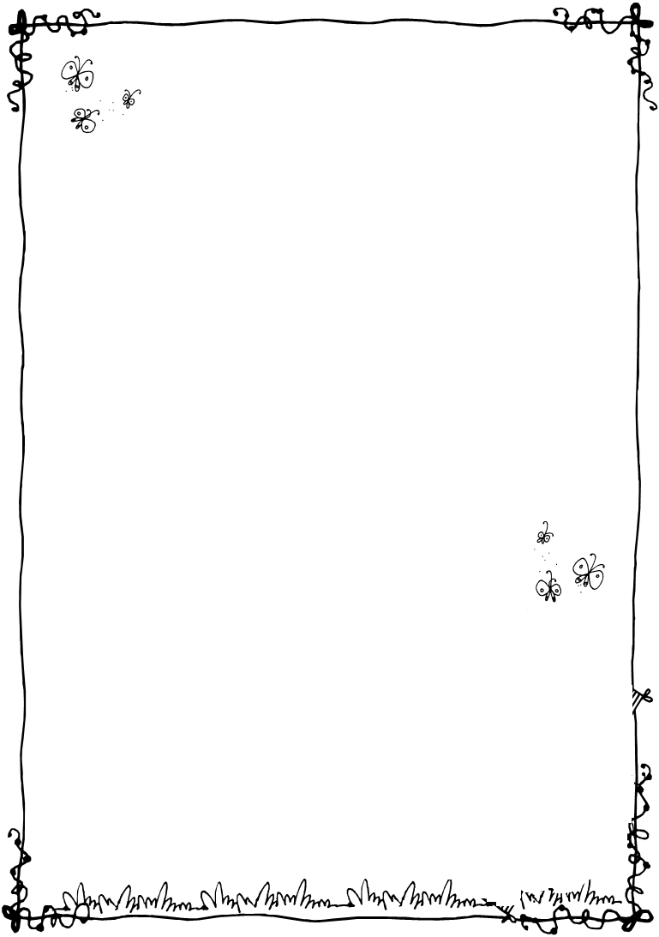
新北市政府社會局委託辦理新北市樂融身心障礙者家庭資源中心
讓我們輕鬆去旅行~淡水輕旅行
- 目的：為增進身心障礙者及家屬休閒育樂機會，同時促進親子關係之發展；透過
適當參與休閒活動可活化身心，並有助於彼此關係改善及增進心靈成長。

- 主辦單位： 新北市政府社會局
承辦單位： 社團法人新北市身心障礙者福利促進協會
新北市樂融身心障礙者家庭資源中心
- 活動時間：101年12月1日（星期六） 9：00~17：00
- 參加對象：領有「身心障礙手冊/證明」者及陪同家屬（限一人），共計30人
- 活動內容：參觀十三行博物館、琉傳天下藝術導覽及琉璃DIY創作
- 活動費用：每人100元（含琉璃DIY、保險費），親自到協會繳費或活動當天繳交

（低收入戶免活動費用，請檢附相關證明文件影本）
- 報名期限：101年11月26日（額滿為止）
- 報名方式：以下方式請擇一
- 電子信箱報名：rd02@ilive.org.tw
- 電 話 報 名 ：2258-9118轉507 （李佩玲 社工師）
- 傳 真 報 名 ：2258-9112（請於報名後來電確認!)
- 現 場 報 名 ：新北市板橋區文化路二段451號3樓
（捷運江子翠站6號出口步行約5-10分）
當天活動提醒：
請記得攜帶：健保卡、身心障礙證明/手冊、雨具及個人所需物品，會暈車者請自行攜帶藥物。
請準時到達勾選的集合時間與地點。
貴重物品請自行妥善保管。
活動當日公務手機：0980-343-353

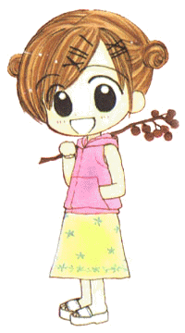

※ 集合時間與地點有三種，請在活動報名表上勾選
08：40～09：00 新北市板橋區文化路二段451號1樓（近捷運江子翠站6號出口）
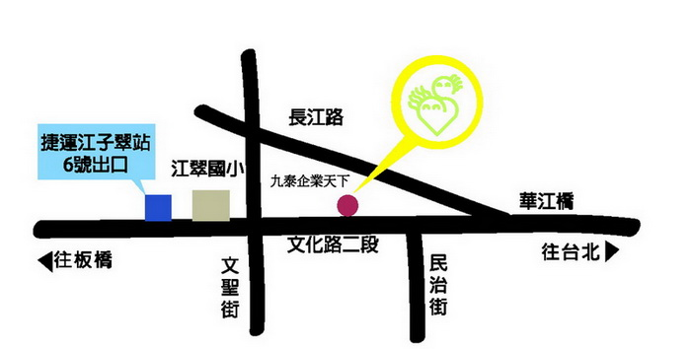

09：10～09：15 板橋火車站北二門
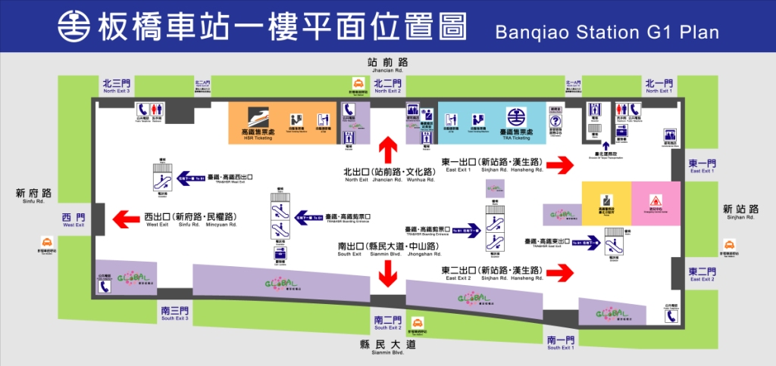

10：00 十三行博物館入口處
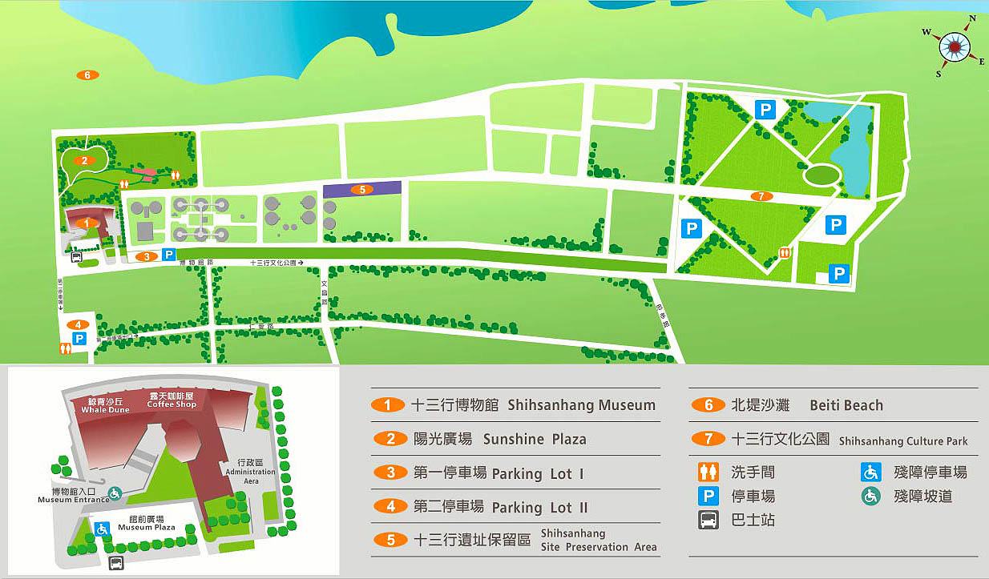

活動報名表—讓我們輕鬆去旅行~淡水輕旅行
請確實填寫，以利活動進行，並確保參加者權益及安全
身心障礙者
(請檢附身障證明/手冊)
姓名： |  | 性別 | □男 □女 | 生日 | 年 月 日
障礙類別： |  |  |  | 障礙等級：
□葷 □素 | 身分證字號： |  |  | 聯絡電話：( )  手機：
地址：新北市 區 路/街 巷 弄
號 樓
陪同家屬
姓名： |  | 性別 | □男 □女 | 生日 | 年 月 日
□葷 □素 | 身分證字號： |  |  | 與身障者關係：
地址：□ 同上  新北市 區 路/街 巷 弄  號 樓 |  |  |  | 聯絡電話：( )  手機：
集合時間與地點請勾選 “ ✔ “

□ 08：40～09：00 新北市板橋區文化路二段451號1樓
□ 09：10～09：15 板橋火車站北二門
□ 10：00 十三行博物館入口處
回程是否搭乘遊覽車 □是 □不是

電話報名：2258-9118轉507 （李佩玲 社工師）
傳真報名：2258-9112（請於報名後來電確認!)

